 | Негосударственное образовательное учреждение  высшего образования  Московский технологический институт

Факультет: Техники и современных технологий
Кафедра: Информатики и автоматизации

Уровень образования: Бакалавриат
Направление: 09.03.01 Информатика и вычислительная техника
Профиль: Автоматизированные системы обработки информации и управления

ОТЧЕТ

по учебной практике

в период с «___» ____________ 201__ г. по «___» ____________ 201__г.

в _________________________________________________________________
(место прохождения практики)

Студент: _______________________________ ________________
(Ф.И.О. полностью) (подпись, дата)

Руководитель практики от организации

__________________________________________ ________________
(ученая степень, звание, Ф.И.О. полностью) (подпись, дата)

Руководитель практики от кафедры

__________________________________________ ________________
(ученая степень, звание, Ф.И.О. полностью) (подпись, дата)

Москва 2020г.
ОГЛАВЛЕНИЕ

ВВЕДЕНИЕ………………………………………………………………………..3
- Информационные системы………………………………………….…….5
  - Основные понятия и компоненты ИС……………….………………..5
    - Информационное обеспечение ИС……………………………...7
    - Программное обеспечение ИС…………………………………..9
    - Математическое обеспечение ИС……………………………...10
    - Техническое обеспечение ИС………………………………….11
    - Организационное обеспечение ИС…………………………….12
    - Правовое обеспечение ИС……………………………………...12
  - Основные технологии проектирования ИС………………………….13
    - Функционально-модульный или структурный подход………13
    - Объектно-ориентированный подход……………………..……13
  - Основные этапы проектирования ИС………………………………..14
- Изучение роли информационных технологий и информационных систем в деятельности ООО ПК «Венткомплекс»………………………………17
  - Основные направления деятельности и организационная структура управления организацией…………………………………………….17
  - Организация работы отдела информационных технологий, его цели и задачи……………………………………………………….………..22
  - Аппаратное и программное обеспечение предприятия…………….23
- Разработка информационной модели и модели основных бизнес-проецессов ООО ПК «Венткомплекс»…………………………………..28
ЗАКЛЮЧЕНИЕ………………………………………………………………….32
СПИСОК ИСПОЛЬЗОВАННОЙ ЛИТЕРАТУРЫ……………………….……34
ВВЕДЕНИЕ

Выбор темы учебной практики «Информационные системы» обусловлен тем, что сегодня сложно представить хоть какую-нибудь организации, где не применяются информационные системы. Прежде всего, такое положение имеет отношение к увеличивающемуся объему данных, который появляется в ходе деятельности организации.
Актуальность темы исследования связана с интенсивным развитием информационных технологий, разработкой и внедрением современных информационных систем в различные сферы предпринимательской деятельности.
Целью прохождения учебной практики было практическое закрепление и углубление полученных теоретических знаний по вопросам вычислительной техники, информационных технологий и информационных систем, применяемых на предприятиях и в организациях, изучение программного, аппаратного и информационного обеспечения управляющих систем различного уровня и назначения.
Для достижения поставленной цели учебной практики были выполнены следующие задачи:
- рассмотрены основные компоненты, технологии и этапы проектирования информационных систем;
- выполнено ознакомление с основными направлениями деятельности предприятия и организационной структурой;
- рассмотрена структура отдела информационных технологий и автоматизации;
- выполнено ознакомление с аппаратным и программным обеспечением, информационными технологиями предприятия и перспективами их внедрения;
- разработана информационная модель предприятия, выделены основные бизнес-процессы и построена схема документооборота предприятия;
- разработана функциональная модель отдела по информационным технологиям.
Во время прохождения учебной практики были приобретены практические навыки на должности системного интегратора в области решения различного рода задач. Перечень основных работ и заданий, выполненных в процессе практики, соответствует вышеуказанным задачам.
При написании отчета по учебной практике использовались научные труды следующих авторов: Баронов В.В. [1], Буч Г. [2], Вендров А.М.[3], Юценко А.М. [9].
Практика проходила в ООО ПК «Венткомплекс».

1. ИНФОРМАЦИОННЫЕ СИСТЕМЫ

1.1. Основные понятия и компоненты ИС
Информационная система (ИС) — это взаимосвязанная совокупность средств, методов и персонала, используемых для хранения, обработки и выдачи информации в интересах достижения поставленной цели (рисунок 1).
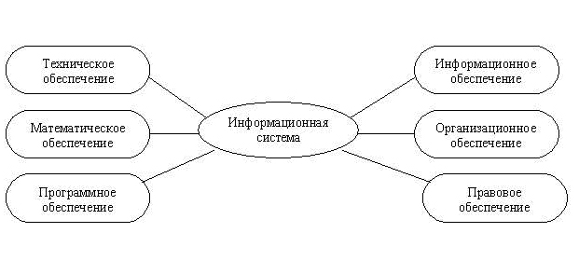
Рисунок 1 - Информационная система

Классификация по архитектуре:
По степени распределённости отличают:
- настольные (desktop), или локальные ИС, в которых все компоненты (БД, СУБД, клиентские приложения) находятся на одном компьютере;
- распределённые (distributed) ИС, в которых компоненты распределены по нескольким компьютерам. Распределённые ИС, в свою очередь, разделяют:
- на файл-серверные ИС (ИС с архитектурой «файл-сервер»);
- клиент-серверные ИС (ИС с архитектурой «клиент-сервер»).
В файл-серверных ИС база данных находится на файловом сервере, а СУБД и клиентские приложения находятся на рабочих станциях. В клиент-серверных ИС база данных и СУБД находятся на сервере, а на рабочих станциях находятся клиентские приложения. В свою очередь, клиент-серверные ИС разделяют на двухзвенные и многозвенные. В двухзвенных (two-tier) ИС всего два типа «звеньев»: сервер баз данных, на котором находятся БД и СУБД (back-end), и рабочие станции, на которых находятся клиентские приложения (front-end). Клиентские приложения обращаются к СУБД напрямую.
По степени автоматизации ИС делятся:
- на автоматизированные: информационные системы, в которых автоматизация может быть неполной (то есть требуется постоянное вмешательство персонала);
- автоматические: информационные системы, в которых автоматизация является полной, то есть вмешательство персонала не требуется или требуется только эпизодически.
«Ручные ИС» («без компьютера») существовать не могут, поскольку существующие определения предписывают обязательное наличие в составе ИС аппаратно-программных средств.
По характеру обработки данных ИС делятся:
- на информационно-справочные, или информационно-поисковые ИС, в которых нет сложных алгоритмов обработки данных, а целью системы является поиск и выдача информации в удобном виде;
- ИС обработки данных, или решающие ИС, в которых данные подвергаются обработке по сложным алгоритмам. К таким системам в первую очередь относят автоматизированные системы управления и системы поддержки принятия решений.
Классификация по сфере применения:
- Экономическая информационная система − информационная система, предназначенная для выполнения функций управления на предприятии.
- Медицинская информационная система − информационная система, предназначенная для использования в лечебном или лечебно-профилактическом учреждении.
- Географическая информационная система − информационная система, обеспечивающая сбор, хранение, обработку, доступ, отображение и распространение пространственно-координированных данных (пространственных данных).
Классификация по охвату задач (масштабности):
- Персональная ИС предназначена для решения некоторого круга задач одного человека.
- Групповая ИС ориентирована на коллективное использование информации членами рабочей группы или подразделения.
- Корпоративная ИС в идеале охватывает все информационные процессы целого предприятия, достигая их полной согласованности, безызбыточности и прозрачности. Такие системы иногда называют системами комплексной автоматизации предприятия.
1.1.1. Информационное обеспечение ИС
Информационное обеспечение – это совокупность единой системы классификации и кодирования информации, унифицированных систем документации, схем информационных потоков, циркулирующих в организации, а также методология построения БД.
Информационное обеспечение (ИО) - важнейший элемент ИС, предназначенный для отражения информации, характеризующей состояние управляемого объекта и являющейся основой для принятия управленческих решений [8].
Информационное обеспечение включает совокупность единой системы показателей, потоков информации - вариантов организации документооборота; систем классификации и кодирования экономической информации, унифицированную систему документации и различные информационные массивы (файлы), хранящиеся в машине и на машинных носителях и имеющие различную степень организации. Наиболее сложной организацией является банк данных, включающий массивы для решения регламентных задач, выдачи справок и обмена информацией между пользователями. В ходе разработки ИО ИС определяются состав показателей, необходимых для решения экономических задач различных функций управления, их объемно-временные характеристики и информационные связи. Составляются различные классификаторы и коды, определяется состав входных и выходных документов по каждой задаче, ведется организация информационного фонда, определяется состав базы данных.
Назначение информационного обеспечения обусловливает и требования, предъявляемые к нему [8].
1. Представлять полную, достоверную и своевременную информацию для реализации всех расчетов и процессов принятия управленческих решений в функциональных подсистемах ИТ с минимумом затрат на ее сбор, хранение, поиск, обработку и передачу.
2. Обеспечивать взаимную увязку задач функциональных подсистем на основе однозначного формализованного описания их входов и выходов на уровне показателей и документов.
3. Предусматривать эффективную организацию хранения и поиска данных, позволяющую формировать данные в рабочие массивы под регламентированные задачи и функционировать и режиме информационно-справочного обслуживания.
4. В процессе решения экономических задач обеспечивать совместную работу управленческих работников и компьютера в режиме диалога.
Кроме того, информационное обеспечение решает вопросы подготовки данных о производстве, сбыте, поставках, финансировании; формирования исходной информации в массивы; ввод массивов в ЭВМ, организацию машинных массивов; обеспечения управленческих задач алгоритмами и машинными программами, а также формирования выходной информации.
В связи с данными функциями к информационному обеспечению некоторые авторы предъявляют несколько иные требования [10]:
1. однозначность представления исходных данных;
2. совместимость исходного массива с программами обработки его на ЭВМ;
3. возможность оперирования машинными носителями информации в пределах технических ограничений ЭВМ, средств оргтехники и связи;
4. непрерывное соблюдение соответствия между состоянием объектов управления и его отображением в машинных массивах;
5. идентификация объектов управления на формализованном обозначении их, установленном едиными системами ведения производственной, технической и служебной документации;
6. разработка на типовых методиках и формах работы с информацией на всех участках ее циркуляции;
7. использование типовых методик и инструкций по разработке алгоритмов и машинных программ.
1.1.2. Программное обеспечение
Программное обеспечение (ПО) - это совокупность программ, систем обработки информации и программных документов, необходимых для эксплуатации этих программ (ГОСТ 19781-90).
Программное обеспечение разделяется (рисунок 2) [10]:
1) по назначению на системное, прикладное и инструментальное;
2) по способу распространения и использования – на закрытое, открытое и свободное.
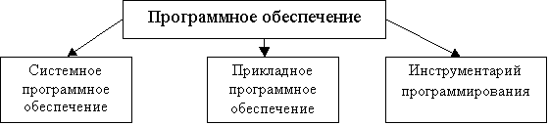
Рисунок 2 - Программное обеспечение

СПО (системное ПО) – это операционные системы (ОС) и дополняющие ее модули (системные утилиты или сервисное ПО: драйверы, архиваторы, антивирусные, коммуникационные программы, программы для тестирования, диагностики, управления памятью, программы обслуживания дисков и сети и др.).
ППО (прикладное ПО)– прикладные программы, обеспечивающие выполнение необходимых пользователям работ; это программы, способствующие решению какой-либо задачи. Типы прикладных программ: редакторы текстов и графики, электронные таблицы, информационно-поисковые системы, программы работы с телекоммуникациями.
Свободное программное обеспечение (СПО, англ. free software, также software libre или libre software), свободный софт -- программное обеспечение, пользователи которого имеют права («свободы») на его неограниченную установку, запуск, а также свободное использование, изучение, распространение и изменение (совершенствование), и распространение копий и результатов изменения. Если на программное обеспечение есть исключительные права, то свободы объявляются при помощи свободных лицензий.
1.1.3. Математическое обеспечение
Математическое обеспечение (МО) – совокупность математических методов, моделей, алгоритмов обработки информации, используемых при решении задач в информационной системе (функциональных и автоматизации проектирования информационных систем).
К средствам математического обеспечения относятся:
1. средства моделирования процессов управления;
2. типовые задачи управления;
3. методы математического программирования, математической статистики, теории массового обслуживания и др.
Основные требования к математическому обеспечению ИС:
Математическое обеспечение системы должно обеспечивать реализацию перечисленных в данном ТЗ функций, а также выполнение операций конфигурирования, программирования, управления базами данных и документирования. Алгоритмы должны быть разработаны с учетом возможности получения некорректной входной информации и предусматривать соответствующую реакцию на такие события.
1.1.4. Техническое обеспечение
Техническое обеспечение (ТО) — это комплекс технических средств, предназначенных для работы ИС, а также соответствующая документация на эти средства и технологические процессы.
К средствам технического обеспечения относятся:
- компьютеры любых моделей;
- устройства сбора, накопления, обработки, передачи и вывода информации;
- устройства передачи данных и линий связи;
- оргтехника и устройства автоматического съема информации;
- эксплуатационные материалы и др.
Предъявляются следующие требования:
- в качестве ПЭВМ должен использоваться IBM-совместимый компьютер;
- внутри административного здания обмен информацией будет осуществляться посредством локальной вычислительной сети (ЛВС), для чего необходимо использование следующих технических средств: сетевого кабеля, сетевых адаптеров и концентраторов. Для обеспечения надежности ЛВС необходимо использовать источники бесперебойного питания для серверов и рабочих станций.
- для вывода документов на печать необходимо использовать сетевые или локальные принтеры и/или плоттеры;
- комплекс технических средств, включая технические средства передачи информации, должен отвечать следующим основным требованиям:
- обеспечивать возможности сбора, хранения, обработки и использования информации в требуемых объемах;
- осуществлять в установленные сроки и в необходимых объемах передачу информации между отдельными пользователями;
- обеспечивать реализацию всех типовых процедур: ввода, хранения, обработки и отображения информации.
1.1.5. Организационное обеспечение
Организационное обеспечение – это совокупность методов и средств, регламентирующих взаимодействие работников с техническими средствами, а также между собой в процессе разработки и эксплуатации ИС.
Организационное обеспечение реализует следующие функции:
- анализ существующей системы управления организацией, где будет использоваться АИС, и выявление задач, подлежащих автоматизации;
- подготовку задач к решению на компьютере;
- разработку управленческих решений, направленных на повышение эффективности системы управления.
1.1.6. Правовое обеспечение
Правовое обеспечение – это совокупность правовых норм, определяющих создание, юридический статус и функционирование информационных систем, регламентирующих порядок получения, преобразования и использования информации. Главной целью правового обеспечения является укрепление законности.
В состав правового обеспечения входят законы, указы, постановления государственных органов власти, приказы, инструкции и другие нормативные документы министерств, ведомств, организаций, местных органов власти. В правовом обеспечении можно выделить общую часть, регулирующую функционирование любой ИС, и локальную часть, регулирующую функционирование конкретной системы.
Правовое обеспечение этапов функционирования ИС - информационных систем - включает:
- статус ИС;
- права, обязанности и ответственность персонала;
- правовые положения отдельных видов процесса управления;
- порядок создания и использования информации и др.
1.2. Основные технологии проектирования ИС
На данный момент в технологии разработки информационных систем существуют два основных подхода к разработке информационных систем, отличающиеся критериями декомпозиции: функционально-модульный (структурный) и объектно-ориентированный [9].
1.2.1. Функционально-модульный или структурный подход
Функционально-модульный или структурный подход основан на принципе алгоритмической декомпозиции с выделением функциональных элементов и установлением строгого порядка выполняемых действии.
Главный недостаток такого подхода заключается в движении информации в одном направлении. Если при проектировании или эксплуатации возникает проблема, то она решается только на данной стадии проекта, не затрагивая предыдущих стадий. Недостаточная обратная связь приводит к ограниченным исправлениям, что, в свою очередь, приводит к деформированным реализациям. Ориентация на функционально-модульный подход увеличивает вероятность потери контроля над решением возникающих проблем.
1.2.2. Объектно-ориентированный подход
Объектно-ориентированный подход основан на объектной декомпозиции с описанием поведения системы в терминах в действия объектов и использует следующие базовые понятия: объект, класс, состояние, событие, сообщение, свойства объекта, метод обработки.
Для построения ИС используются САSЕ – технологии, которые представляют собой комплекс программных средств, поддерживающих процессы создания и сопровождения программного обеспечения, включая анализ и формулировку требований, проектирование, генерацию кода, тестирование, документирование, обеспечение качества, конфигурационное управление и управление проектом.
Основные достоинства объектно-ориентированного подхода:
- Основным достоинством объектно-ориентированного программирования по сравнению с модульным программированием является «более естественная» декомпозиция программного обеспечения, которая существенно облегчает его разработку.
- Кроме этого, объектный подход предлагает новые способы организации программ, основанные на механизмах наследования, полиморфизма, композиции, наполнения.
- Эти механизмы позволяют конструировать сложные объекты из сравнительно простых. В результате существенно увеличивается показатель повторного использования кодов и появляется возможность создания библиотек классов для различных применений.
Основные недостатки объектно-ориентированного подхода:
- Освоение базовых концепций ООП не требует значительных усилий. Однако разработка библиотек классов и их использование требуют существенных трудозатрат.
- Документирование классов – задача более трудная, чем это было в случае процедур и модулей.
- В сложных иерархиях классов поля и методы обычно наследуются с разных уровней. И не всегда легко определить, какие поля и методы фактически относятся к данному классу.
- Код для обработки сообщения иногда «размазан» по многим методам (иначе говоря, обработка сообщения требует не одного, а многих методов, которые могут быть описаны в разных классах).
1.3. Основные этапы проектирования ИС
Основные этапы проектирования ИС включают в себя следующие разделы [1]:
Этап 1. Формирование требований к ИС.
На начальной стадии проектирования выделяют следующие этапы работ: обследование объекта и обоснование необходимости создания ИС; формирование требований пользователей к ИС; оформление отчета о выполненной работе и тактико-технического задания на разработку.
Этап 2. Разработка концепции ИС: изучение объекта автоматизации; проведение необходимых научно-исследовательских работ; разработка вариантов концепции ИС, удовлетворяющих требованиям пользователей; оформление отчета и утверждение концепции.
Этап 3. Техническое задание: разработка и утверждение технического задания на создание ИС.
Этап 4. Эскизный проект: разработка предварительных проектных решений по системе и ее частям; разработка эскизной документации на ИС и ее части.
Этап 5. Технический проект: разработка проектных решений по системе и ее частям; разработка документации на ИС и ее части; разработка и оформление документации на поставку комплектующих изделий; разработка заданий на проектирование в смежных частях проекта.
Этап 6. Рабочая документация: разработка рабочей документации на ИС и ее части; разработка и адаптация программ.
Этап 7. Ввод в действие: подготовка объекта автоматизации; подготовка персонала; комплектация ИС поставляемыми изделиями (программными и техническими средствами, программно-техническими комплексами, информационными изделиями); строительно-монтажные работы; пусконаладочные работы; проведение предварительных испытаний; проведение опытной эксплуатации; проведение приемочных испытаний.
Этап 8. Сопровождение ИС: выполнение работ в соответствии с гарантийными обязательствами; послегарантийное обслуживание.
6. Жизненный цикл информационной системы
Жизненный цикл информационных систем – это период их создания и использования, охватывающий различные состояния, начиная с момента возникновения необходимости в такой системе и заканчивая моментом ее полного выхода из употребления у пользователей. Жизненный цикл информационных систем включает в себя четыре стадии: предпроектную, проектировочную, внедрение, функционирование.
В первой, теоретической главе отчета по учебной практике рассмотрены структура и основные компоненты информационных систем, проведено исследование основных технологий проектирования и перечислены основные этапы проектирования информационных систем.

2. ИЗУЧЕНИЕ РОЛИ ИНФОРМАЦИОННЫХ ТЕХНОЛОГИЙ И ИНФОРМАЦИОННЫХ СИСТЕМ В ДЕЯТЕЛЬНОСТИ ООО ПК «ВЕНТКОМПЛЕКС»

2.1. Основные направления деятельности и организационная структура управления организацией
Юридический адрес: город 427629, республика Удмуртская, город Глазов, улица Куйбышева, дом 77 строение 1, кабинет 111.
Миссия компании — это комплексное оснащение вентиляционно-отопительным оборудованием строящихся зданий и сооружений, промышленных, социальных, спортивных, сельскохозяйственных объектов на территории Российской Федерации и стран СНГ.
ООО «ВентКомплекс» имеет огромный опыт работы в области вентиляции и выполняет весь комплекс работ по проектированию, поставке, монтажу и гарантийному обслуживанию систем вентиляции и кондиционирования воздуха в бытовых, офисных и промышленных помещениях.
Коллектив состоит более чем из ста пятидесяти специалистов, многолетний опыт которых передается из поколения в поколение.
В распоряжении сотрудников имеется научно-техническая библиотека (более 40 000 экземпляров), архив типовых и собственных проектов, база данных климатического оборудования в электронном виде, средства автоматизированного проектирования.
Наличие современного оборудования позволяет выполнять проекты в кратчайшие сроки и на уровне мировых стандартов.
ООО «ВентКомплекс» осуществляет прямые поставки климатического оборудования от ведущих европейских и российских производителей, а также имеет собственное производство вентиляционного оборудования из импортных комплектующих, что позволяет вести гибкую ценовую политику.
Монтаж проводят высококвалифицированные специалисты, прошедшие обучение у фирм-производителей, имеющие большой опыт работы и профессиональное монтажное оборудование.
За время своего развития компания превратилась в организацию, способную решать не только задачи отопления зданий, вентиляции и кондиционирования воздуха, но также закрывать полный спектр задач, связанных с обеспечением зданий комплексом полноценно функционирующих инженерных систем.
Следуя мировым стандартам, диктуемым направлением развития строительной сферы в целом, организация активно развивает инновационное для регионов направление в области инженерных систем – BMS (Building Management System) – так называемый «Умный дом». Данная система комплексно поддерживает жизнеспособность всех инженерных систем здания, обеспечивая их бесперебойное функционирование.
«ВентКомплекс» регулярно принимает участие в строительных выставках и конференциях. На площадях ООО «ВентКомплекс» разместились проектные, производственные, инженерные и сервисные отделы, выставочные залы и офисные помещения.
На все виды работ имеются соответствующие допуски и лицензии.
Основные виды деятельности, услуги, товары приведены в таблице 1.
Таблица 1 - Основные виды деятельности, услуги, товары ООО «ВентКомплекс»
Товары | Описание
Услуги по проектированию систем | Холодоснабжения,  Кондиционирования,  Вентиляции,  Противодымной вентиляции,  Отопления,  Теплоснабжения,  Водоснабжения,  Водоотведения,  Канализационные насосные станции  Автоматизации,  Диспетчеризации.
Поставка | Компания является официальным партнером ведущих европейских и российских производителей климатического оборудования. Мы готовы подобрать сложнейшее оборудование, способное решать любые технические задачи и в кратчайшие сроки поставить его прямо на объект нашего заказчика. Кроме того, компания имеет собственное производство вентиляционного оборудования из импортных комплектующих, что позволяют вести гибкую ценовую политику.
Монтаж | Монтажные работы производят высококвалифицированные специалисты, которые имеют опыт успешной реализации сложнейших проектных решений. Все они прошли обучение у фирм-производителей и являются истинными профессионалами своего дела. В настоящий момент можно говорить о том, что все новейшие технологии в области обеспечения зданий инженерными системами были реализованы специалистами нашей компании. Технические специалисты постоянно повышают свою квалификацию и шагают в ногу со временем в области своей профессиональной компетенции.
Пуско-наладочные работы | Специалисты компании имеют бесценный опыт по запуску и отладке сложнейших инженерных систем. Благодаря огромнейшей теоретической и практической базе, специалисты способны в кратчайшие сроки запускать и доводить рабочие параметры системы до требуемых. Современнейшее техническое оснащение позволяет достигать высочайшего качества при проведении пуско-наладочных работ.
Гарантийное и сервисное обслуживание | Сервисная служба обладает всеми необходимыми ресурсами (техническое оснащение, информационное обеспечение, квалифицированный персонал) как для своевременного планового обслуживания систем, так и для оперативного устранения непредвиденных неполадок.

Организационная структура ООО ПК «ВентКомплекс» линейно - функциональная. Линейно-функциональная структура реализует принцип единоначалия, линейного построения структурных подразделений и распределения функций управления между ними и рационального сочетания централизации и децентрализации. При такой структуре управления всю полноту власти берет на себя линейный руководитель, возглавляющий определенный коллектив.
Организационная структура предприятия представлена на рисунке 3.
Рисунок 3 - Организационная структура ООО ПК «ВентКомплекс»

Руководитель компании – генеральный директор - осуществляет общее руководство производственным процессом и принятием решений по всем вопросам, связанным с его обеспечением, заключает договоры, принимает решения о приеме новых сотрудников.
Функциональные обязанности генерального директора ООО ПК «ВентКомплекс»:
- обеспечение соблюдения законности в деятельности Общества;
- осуществление руководства финансовой и хозяйственной деятельностью Общества в соответствии с Уставом Общества;
- организация работы Общества с целью достижения эффективного взаимодействия всех структурных подразделений Общества.
Во главе планово-экономического отдела стоит начальник отдела.
Экономический отдел осуществляет работу по экономическому планированию, направленному на организацию рациональной хозяйственной деятельности предприятия в соответствии с потребностями рынка и возможностями получения необходимых товаров, по выявлению и использованию резервов с целью достижения наибольшей эффективности работы предприятия.
Функции ПЭО:
- осуществляет подготовку проектов текущих планов предприятия по всем видам деятельности и заключенным договорам, а также обоснований и расчетов по ним;
- разрабатывает стратегию предприятия с целью адаптации его хозяйственной деятельности и системы управления к изменяющимся в условиях рынка внешним и внутренним экономическим условиям;
- составляет среднесрочные и долгосрочные комплексные планы деятельности предприятия.
Отдел по работе с клиентами состоит из менеджеров по работе с клиентами.
Основные функциональные обязанности менеджера о работе с клиентами:
- выявляет потенциальных клиентов, осуществляет анализ потребностей клиентов, их уровень и направленность;
- проводит переговоры с клиентами, знакомит покупателей с продукцией и её потребительскими свойствами, ценами, скидками, условиями продажи, порядке проведения расчётов, выдачи и погрузки товара;
- поддерживает постоянный контакт с существующими клиентами, организует работу с ними.
Сервисный отдел занимается почти всем, что связанно с компьютерной и офисной техникой, её поставкой и обслуживанием офисов, установкой программного обеспечения и подключением к сети Интернет, прокладкой сетей и установкой серверов.
Отдел кадров подбирает кадры, направляет работников на повышение квалификации, аттестацию.

2.2 Организация работы отдела информационных технологий, его цели и задачи
Главной задачей отдела информационных технологий ООО ПК «Венткомплекс» является программное и техническое обеспечение деятельности основных и вспомогательных подразделений компании.
Область деятельности отдела информационных технологий включает:
- программное и техническое обеспечение работы серверов (файловые хранилища, СУБД, почтовые системы, контроллеры домена, информационные и справочные ресурсы, системы контроля и ограничения доступа) и рабочих станций пользователей;
- обеспечение доступа компании к глобальной сети Интернет;
- организация и обеспечение работы информационно-технологических Интернет-ресурсов (сайты, порталы, системы электронного документооборота, система приема заявок Service Desk);
- обеспечение информационной безопасности (в том числе, персональных данных);
- техническое обслуживание и организация ремонта вычислительной и орг. техники;
- обеспечение компьютерной и оргтехникой ООО ПК «Венткомплекс» и департаментов;
- организация функциональных рабочих мест сотрудников;
- контроль за лицензированием используемого программного обеспечения.
2.3. Аппаратное и программное обеспечение предприятия
Рассмотрим техническую архитектуру на предприятии (рисунок 4).

Рисунок 4 – Техническая архитектура предприятия ООО ПК «ВентКомплекс»

Видно, что данные предприятия хранятся на группе серверов (серверная ферма). На этих серверах организована работа почтового сервера, прокси-сервера, веб-сервера, а также файлового сервера.
Для работы с программами 1С в режиме клиент-сервер установлен сервер 1С.
В качестве маршрутизаторов применяются устройства Cisco 7603-S. Маршрутизатор Cisco 7603 обеспечивает производительность коммутации на уровне 240 Гбит/с. Устройство оснащено 3 слотами в чрезвычайно компактном форм-факторе 4U. При этом маршрутизатор обеспечивает достаточную производительность для организации граничных сегментов сетей IP/MPLS.
В качестве коммутаторов применяются: Cisco Catalyst 6506-E и Cisco Catalyst 4948.
Коммутатор Cisco Catalyst 6506-E емкостью 6 слотов обеспечивает среднюю плотность портов, что делает его идеальным решением для многих монтажных шкафов и опорных сегментов сетей. Коммутатор Cisco Catalyst 6506-E обеспечивает максимальную бесперебойность работы сетей благодаря резервированию и быстрому (1-3 с) аварийному переключению между управляющими модулями.
Коммутаторы семейства Cisco Catalyst 4948 предлагают исключительную производительность и надежность, обеспечивая функции коммутации на 2 и 3 уровнях. Высокая надежность и удобство обслуживания коммутаторов этого семейства достигаются за счет поддержки резервирования внутренних источников питания переменного или постоянного тока по схеме 1+1 с возможностью «горячей» замены, а также за счет использования вентиляторных модулей с возможностью «горячей» замены.
Серверная ферма построена на базе серверов E220-M5 от ООО «Тринити». Технические характеристики сервера представлены в таблице 6.
Таблица 2 - Технические характеристики сервера E220-M5
Процессор | Два Intel Xeon E5
ОЗУ | До 512ГБ DDR3 ECC REG
Чипсет | Intel® C602
Жесткие диски | До 8шт SATA или SAS HDD, или комбинация SAS-SATA
RAID контроллер | Полноценный аппаратный RAID-контроллер: Adaptec RAID / LSI RAID
Сеть | 2 x Gigabit Ethernet (RJ45)
Слоты расширения | PCI-Eх8 - 2шт (один занят RAID контроллером)  PCI-Eх4 - 2шт
Питание | Одиночный 560Вт или дублированный 700Вт блок питания, 220В 50Гц
Габариты | 19 2U, 437х648х89мм (ШхГхВ)
Управление | SuperDoctorIII, Adaptec Storage Manager IPMI 2.0 с функциями KVM-over-LAN и virtual media over LAN
Интегрированные устройства | 2xUSB2.0, 6xSATA, Video, PS/2 KB/Mouse

В качестве АТС применяется Cisco IP АТС BE 6000.
В качестве IP телефона применяется модель Cisco 6921. В качестве маршрутизаторов применяются устройства Cisco 7603-S. Маршрутизатор Cisco 7603 обеспечивает производительность коммутации на уровне 240 Гбит/с.
Информационная безопасность в организации обеспечивается установленным на всех ПК антивирусом McAfee 5.0.5.
К аппаратным средствам обеспечения информационной безопасности относится роутер Cisco 7603-S.
Помимо этого, в организации установлена политика информационной безопасности и раз в полгода проводится тренинг на эту тему, включающий в себя выжимку политики безопасности, анти фишинговый тренинг и прочее.
Каждый отдел организации снабжен принтером. В отделе кадров имеется и факс.
Возрастной состав ПЭВМ составляет около 4-6 лет. В зависимости от этого, на предприятии можно встретить компьютеры на базе микропроцессоров: Intel Core i3 (на старых компьютерах); Intel Core i5 (на новых).
Программная архитектура предприятия ООО ПК «ВентКомплекс» представлена на рисунке 5.

Рисунок 5 - Программная архитектура предприятия ООО ПК «ВентКомплекс»

В компании установлены три физических сервера, на которых, соответственно, работают три программных сервера.
Почтовый сервер работает под управлением ОС Debian 8. В качестве ПО почтового сервера применяется iRedMail.
iRedMail – бесплатное «open source» решение для создания почтовых серверов. В отличие от ручной конфигурации и сборки из необходимых пакетов, требующей достаточно глубоких знаний linux-дистрибутивов, iRedMail позволяет сэкономить время при создании почтовых серверов.
Прокси и веб сервер работает также под управлением Debian 8. Также на сервере установлено ПО Apache 2.2, СУБД MySql 5.3 и поддержка языка php 5.0.4.
Файловый сервер работает под управлением Windows Server 2008, на котором установлено СУБД MS SQL 2008 R2, а также сервер 1С бухгалтерии.
Персональные компьютеры сотрудников работают под управлением Windows 10.
В качестве офисного пакета установлен MS Office 2013, который включает в себя весь набор необходимого офисного ПО для работы с документами.
Просмотр страниц глобальной сети интернет, а также подключение к серверу 1С происходят через веб интерфейс, который предоставляет браузер Google Chrome.
Среди облачных технологий, организация отдает предпочтение разработке российской компании «Mail.Ru Group» под названием «Облако Mail.Ru» - почтовый сервис и набор офисных приложений для редактирования документов и хранения файлов в облаке.
Для организации видеоконференций используется программный продукт «Skype». Для организации видеоконференций используется программный продукт «Skype». Он обеспечивает высокое качество связи при организации интернет-видеоконференций на персональных компьютерах и обычных интернет-каналах.

3. РАЗРАБОТКА ИНФОРМАЦИОННОЙ МОДЕЛИ И МОДЕЛИ ОСНОВНЫХ БИЗНЕС-ПРОЦЕССОВ ООО ПК «ВЕНТКОМПЛЕКС»

В процессе исследования, мною было предложена модель, которая представляет собой документированную совокупность знаний, о системе управления на предприятии, такие как: организационная структура предприятия, взаимодействия между организацией и прочими субъектами, состав и структура документов, последовательности шагов процессов, должностные инструкции отделов и их сотрудников.
В процессе анализа моделей, предпочтение упало на ARIS Toolset (IDS Scheer AG). ARIS хранит всю информацию в едином репозитории, что обеспечивает целостность и непротиворечивость процесса моделирования и анализа.
Достоинством данного средства является то, что оно обеспечивает интегрированный подход к анализу и проектированию систем. ARIS Toolset поддерживает три основных взгляда на систему управления:
- взгляд на организационную структуру, представляющий пользователей системы - иерархию организационных подразделений, должностей и конкретных лиц, многообразие связей между ними, а также территориальную привязку структурных подразделений;
- взгляд на функции, содержащий иерархию целей, стоящих перед аппаратом управления, с совокупностью деревьев функций, необходимых для достижения поставленных целей;
- взгляд на данные, необходимые для реализации всей совокупности функций.
Основным модулем анализа и проектирования является базовая компонента ARIS Toolset, включающая инструментарий для работы с моделями анализа деятельности предприятия (анализ организационной структуры, целей и функций, данных, бизнес-процессов).
Включает средства моделирования, анализа, навигации, управление доступом, отчеты и другие необходимые возможности для полноценной работы по анализу и моделированию.
Все функциональные модули ARIS состоят из четырех основных компонент: Проводник, Дизайнер, таблицы и мастера.
Для прохождения многоэтапных операций в среде ARIS, требуется наличие мастера, дизайнера. ARIS прост в использовании, но в его освоении нет. Мастера предоставляют объяснения опций или альтернатив, позволяют осуществлять возврат на шаг назад. Интерактивный режим повышает наглядность и удобство использования основных функциональных возможностей ARIS.
Наличие возможности управления процессом автоматического расположения объектов на модели повышают гибкость и удобство использования данной операции.
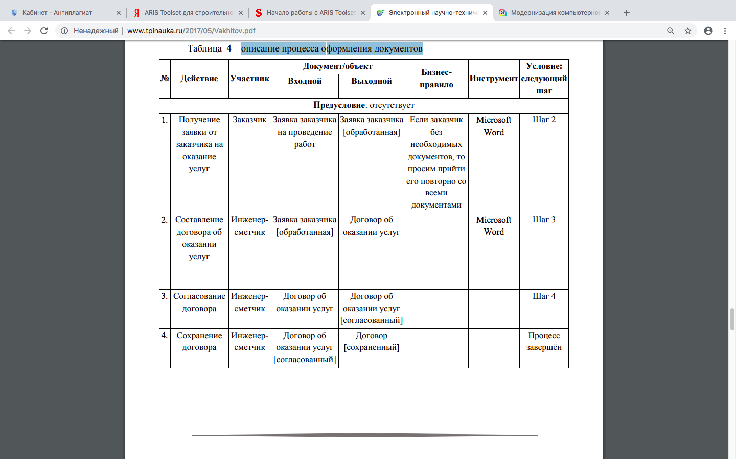
Таблица 3 - Описание процесса оформления документов среде ARIS ООО ПК «ВентКомплекс»

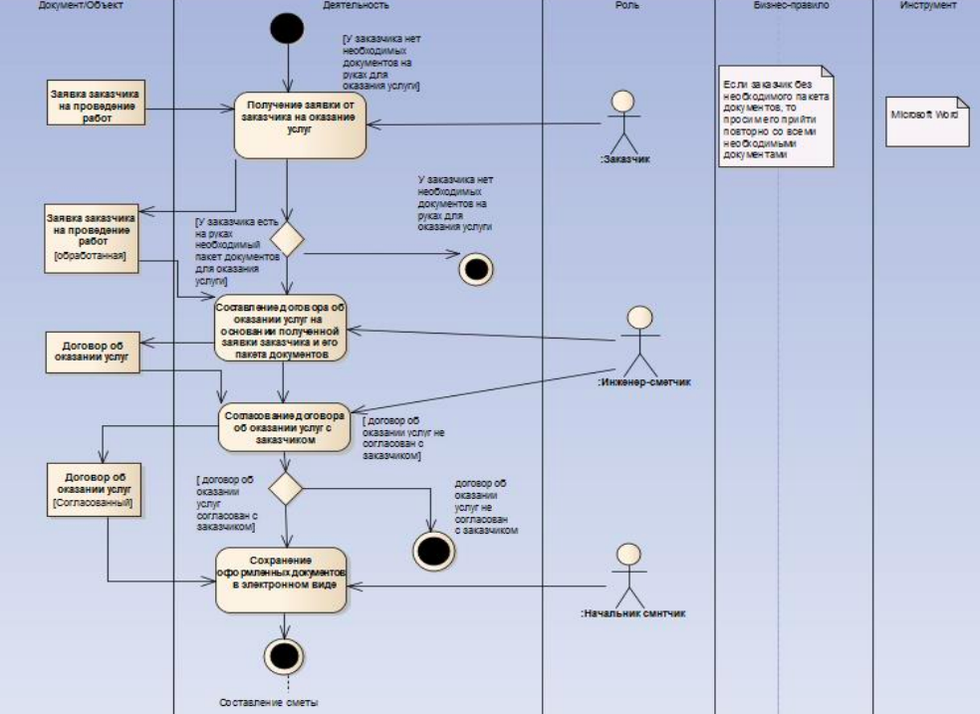
Рисунок 6 – Процесс оформления документов среде ARIS ООО ПК «ВентКомплекс»

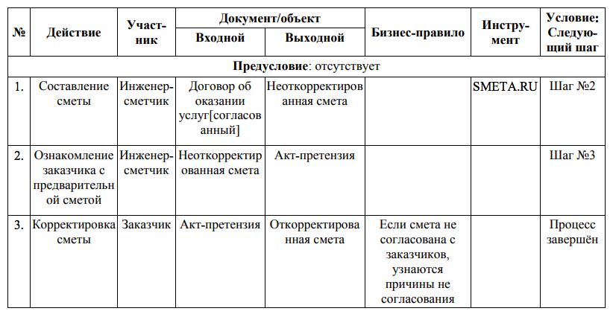
Таблица 4 - Составление сметы среде ARIS ООО ПК «ВентКомплекс»

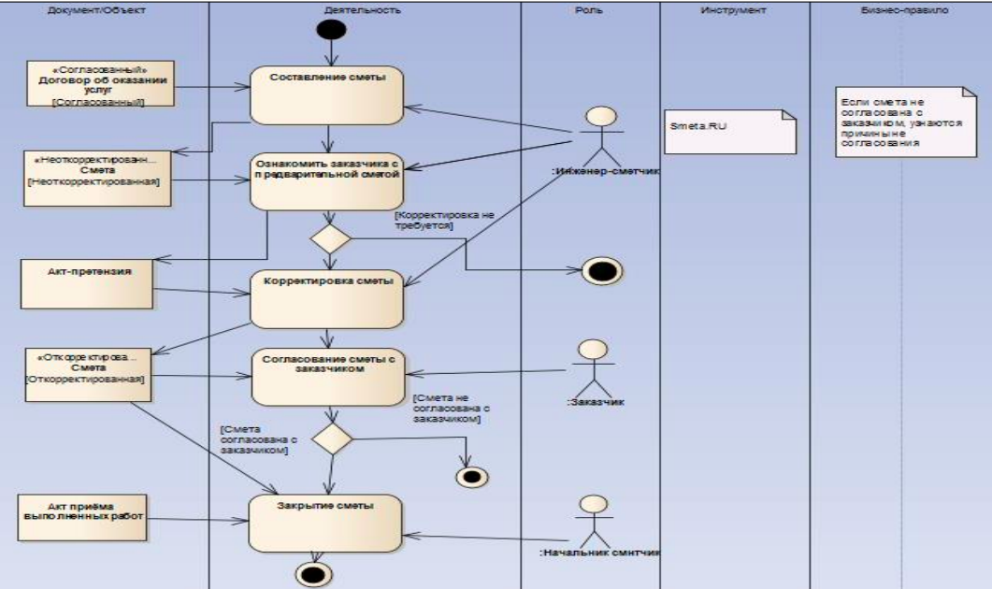
Рисунок 7 – Процесс составления сметы в среде ARIS ООО ПК «ВентКомплекс»

ЗАКЛЮЧЕНИЕ

В процессе прохождения учебной практики было выполнено ознакомление с деятельностью общества с ограниченной ответственностью производственная компания «Венткомплекс».

В ходе прохождения практики были изучена характеристика предприятия, организационная структура предприятия, был собран материал, необходимый для написания отчета.

В ходе прохождения практики, я овладел следующими навыками:

- способность находить организационно-управленческие решения и готовностью нести за них ответственность с позиций социальной значимости принимаемых решений;

- способностью проектировать организационные структуры, участвовать в разработке стратегий управления человеческими ресурсами организаций, планировать и осуществлять мероприятия, распределять и делегировать полномочия с учетом личной ответственности за осуществляемые мероприятия;

- способностью осуществлять деловое общение и публичные выступления, вести переговоры, совещания, осуществлять деловую переписку и поддерживать электронные коммуникации;

- владением навыками стратегического анализа, разработки и осуществления стратегии организации, направленной на обеспечение конкурентоспособности;

- способностью участвовать в управлении проектом, программой внедрения технологических и продуктовых инноваций или программой организационных изменений.

Данная практика является хорошим практическим опытом для дальнейшей самостоятельной деятельности. За время пройденной практики я познакомился с новыми интересными фактами. Закрепил свои теоретические знания, лучше ознакомился со своей профессией, а также данный опыт послужит хорошей ступенькой в моей дальнейшей карьерной лестнице.

СПИСОК ИСПОЛЬЗОВАННОЙ ЛИТЕРАТУРЫ

- Симонович С.В. Информатика, 3-е издание: Учебник для вузов – СПб: «Питер», 2015. – 640 с.
- Немцова Т.И., Голова С.Ю., Терентьев А.И. Программирование на языке высокого уровня: Учебное пособие – М.: «Форум», 2014. – 511 с.
- Орлов С.А., Цилькер Б.Я. Технологии разработки программного обеспечения: Современный курс по программной инженерии, 4-е издание: Учебник для вузов – СПб: «Питер», 2012. – 608 с.
- Михеева Е.В. Информационные технологии в профессиональной деятельности, 13-е издание: Учебное пособие. – М.: «Академия», 2014. – 384 с.
- Вайсфельд М. Объектно-ориентированное мышление: Перевод с английского. – СПб.: «Питер», 2014. – 304 с.
- Соммервилл И. Инженерия программного обеспечения, 9-ое издание: Перевод с английского. – М.: «Вильямс», 2011. – 408 с.
- Прохорова О.В. Информатика: Учебник. – Самара: СГАСУ, ЭБС АСВ, 2013. – 106 с.
- Баженова И.Ю., Сухомлин В.А. Введение в программирование. – М.: «БИНОМ», 2013. – 326 с.
- Семакин И.Г., Шестаков А.П. Основы алгоритмизации и программирования, 3-е издание: Учебник. – М.: «Академия», 2012. – 400 с.
- Википедия – свободная энциклопедия [Электронный ресурс]. – URL: http://ru.wikipedia.org/wiki/Язык_программирования (дата обращения: 08.08.2016).

ДНЕВНИК ПРОХОЖДЕНИЯ УЧЕБНОЙ ПРАКТИКИ
Студента: 2-го курса; ________группы
Направление: Информатика и вычислительная техника
Профиль: Автоматизированные системы обработки информации и управления
________________________
(Фамилия, имя, отчество полностью)
Место прохождения учебной практики: ООО ПК «Венткомплекс»
Сроки практики: с ___________ по _____________ 201__ г.
Руководитель учебной практики от организации:
________________________________________
(ученая степень, звание, должность, Ф.И.О. полностью)
Месяц и  число | Содержание планируемой  работы | Результат работы | Оценки, замечания и предложения руководителя от организации
 | Выполнить теоретическое исследование на тему «Информационные системы» | Проведено теоретическое исследование на тему «Информационные системы»
 | Ознакомление с основными направлениями деятельности предприятия и организационной структурой | Изучены основные направления деятельности ООО ПК «Венткомплекс», выполнен анализ организационной структуры предприятия
 | Ознакомление со структурой отдела информационных технологий и автоматизации, основными технологиями проектирования ИС | Изучена структура отдела информационных технологий и автоматизации, изучены основные технологии проектирования ИС
 | Ознакомление с аппаратным и программным обеспечением, а также информационными технологиями предприятия, их перспективами внедрения | Изучены техническая и программная архитектура ООО ПК «Венткомплекс», изучены современные ИТ, выявлены перспективы их внедрения на предприятии
 | Разработка информационной модели предприятия и выделение основных бизнес процессов, построение схемы документооборота предприятия | Разработана информационная модель и выделены основные бизнес процессы, построена схема документооборота предприятия
 | Разработка функциональной модели отдела информационных технологий и автоматизации (не менее 3 уровней детализации) | Разработана функциональная модель с тремя уровнями детализации отдела информационных технологий и автоматизации

Подпись студента: ___________________ Дата: «___» ____ 201__
Подпись руководителя практики от кафедры: ________________________
Подпись руководителя практики от организации: _____________________
ИНДИВИДУАЛЬНОЕ ЗАДАНИЕ НА ПРОХОЖДЕНИЕ
УЧЕБНОЙ ПРАКТИКИ

Студент: 2-го курса; группа: _____; форма обучения: заочная;
Направление: Информатика и вычислительная техника
Профиль: Автоматизированные системы обработки информации и управления
_________________________
(Фамилия, имя, отчество полностью)
Руководитель учебной практики от организации:
________________________________________
(ученая степень, звание, должность, Ф.И.О. полностью)

1) Сроки прохождения учебной практики: 2 курс (4 семестр)
2) Место прохождения: ООО ПК «Венткомплекс»
3) План учебной практики:

№ этапа | Мероприятие | Сроки выполнения | Форма отчётности
1 | Выполнить теоретическое исследование на тему «Информационные системы»
2 | Ознакомление с основными направлениями деятельности предприятия и организационной структурой
3 | Ознакомление со структурой отдела информационных технологий и автоматизации и технологиями проектирования
4 | Ознакомление с аппаратным и программным обеспечением, а также информационными технологиями предприятия, их перспективами внедрения
5 | Разработка информационной модели предприятия и выделение основных бизнес процессов, построение схемы документооборота предприятия
6 | Разработка функциональной модели отдела по информационным технологиям (не менее 3 уровней детализации)

Подпись студента: ___________________ Дата: «___» _______ 201__
Подпись руководителя практики от кафедры: ________________________
Подпись руководителя практики от организации: _____________________
ОТЗЫВ
На учебную практику студента: _____________
Место прохождения учебной практики: ООО ПК «Венткомплекс»
Сроки прохождения: с « __ » 20__ г. по « __ » 20__ г. на тему «Информационные системы»

В процессе прохождения учебной практики студент _________________ ознакомился с основной деятельностью предприятия ООО ПК «Венткомплекс», которое специализируется на комплексном оснащении вентиляционно-отопительным оборудованием строящихся зданий и сооружений, промышленных, социальных, спортивных, сельскохозяйственных объектов на территории Российской Федерации и стран СНГ.
В отчете по учебной практике выполнены теоретические исследования на тему «Информационные системы», выделены основные направления деятельности и организационная структура предприятия ООО ПК «Венткомплекс», перечислены аппаратное и программное обеспечение, а также основные информационные технологии, используемые на предприятии.
Необходимо отметь, что студент _____________, провел анализ и выделил основные бизнес-процессы, реализуемые в ООО ПК «Венткомплекс», разработал схему документооборота и функциональную модель, отвечающую профилю и специфики предприятия.
Представленный отчет по учебной практике выполнен студентом творчески и самостоятельно, имеет законченный и логический характер, и может быть допущен к защите.

Руководитель учебной практики:

________________________________________
(ученая степень, звание, должность, Ф.И.О. полностью)

Подпись ______________ «__» _______ 201 __ г.
^{(печать)} ^{(дата)}

